CAPa Services Aux Personnes et
Vente en Espace Rural (SAPVER)
Formation initiale ou apprentissage
Code diplôme : 50333003
RNCP38390 Date de parution : 18-12-2023
Certificateur : MINISTERE DE L'AGRICULTURE ET DE LA SOUVERAINETE ALIMENTAIRE

Cette formation possède une double compétence : Services à la personne / Accueil et vente

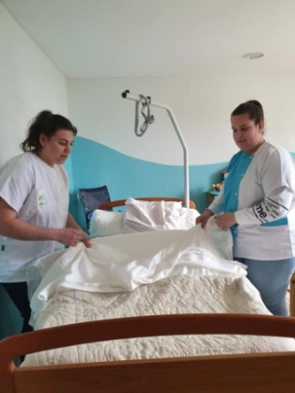
Fin de 3ème /3ème SEGPA

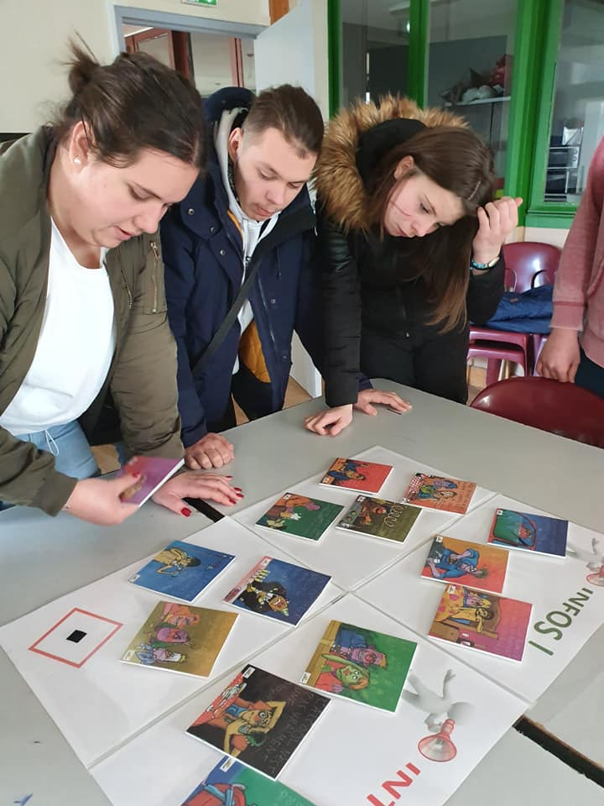
CAPa SAPVER 1ère année

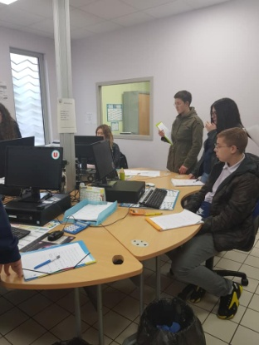
CAPa SAPVER 2ème année

L'accès à la formation s'officialise lors d'un entretien avec le Responsable de la filière ou la Directrice de l'Etablissement

Entrée en Septembre

Compétences :
Services aux personnes :
- Soins
- Accompagnement des personnes au quotidien
- Animation
- Restauration
- Entretien
Accueil/vente :
- Répondre aux besoins et attentes du client
- Maintenir l’espace de vente (étiquetage, mise en rayon, facing, étiquetage,)
- Encaissement
- Gestion des stocks

Objectifs :
Services aux personnes :
- Intervenir auprès des différents publics : enfants, personnes âgées et personnes ne situation de handicap.
Accueil-vente :
- Intervenir dans tous les lieux de vente

Possibilité de ne valider que certains blocs de compétences (à voir avec la direction et l’équipe pédagogique)

Pour une année :
13 semaines de présence scolaire
27 semaines de stages

Passerelles et débouchés possibles :
Poursuite d'études :
- 1ère BAC PRO SAPAT
- 1ère BAC PRO TCV
- 1ère BAC PRO COMMERCE
Formations courtes avec allègement d’épreuves :
- CAP AEP (petite enfance)
- Titre DEAES
Insertion dans la vie active :
- Service à la personne : crèche, périscolaire, aide à domicile, EHPAD, hôpital…
- Vente : Tous commerces.

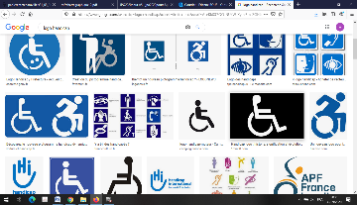
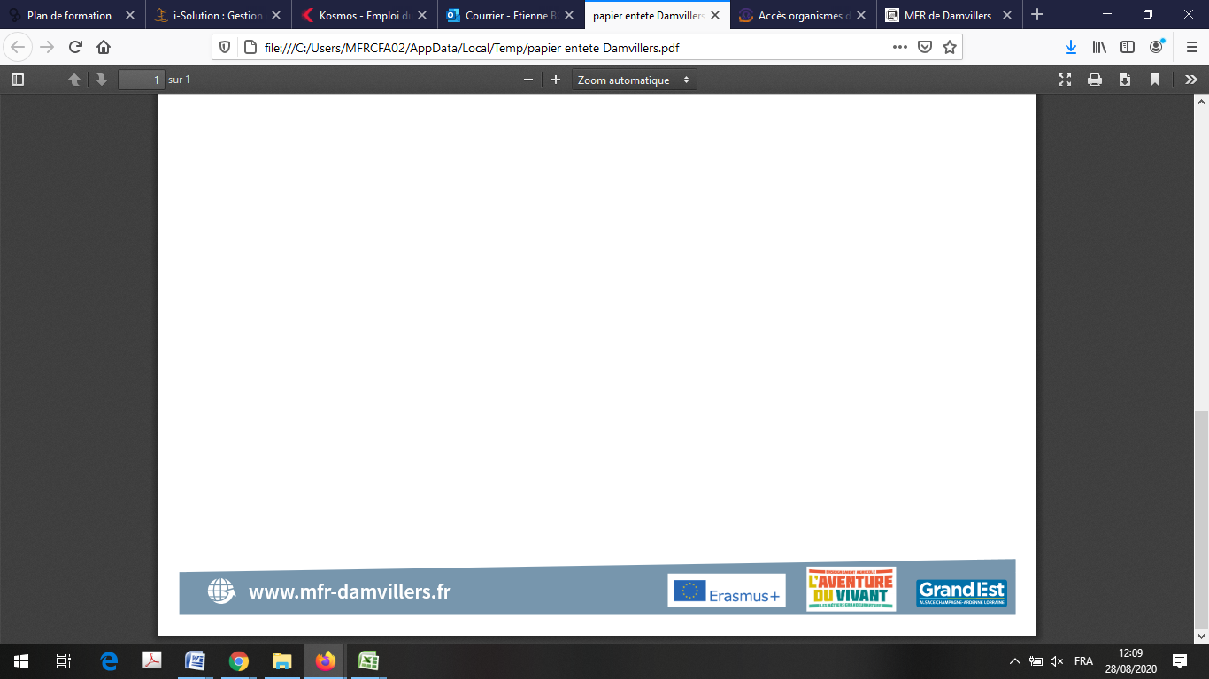
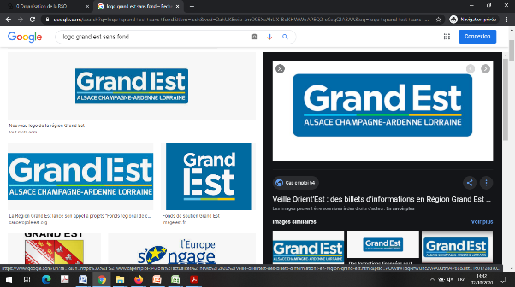

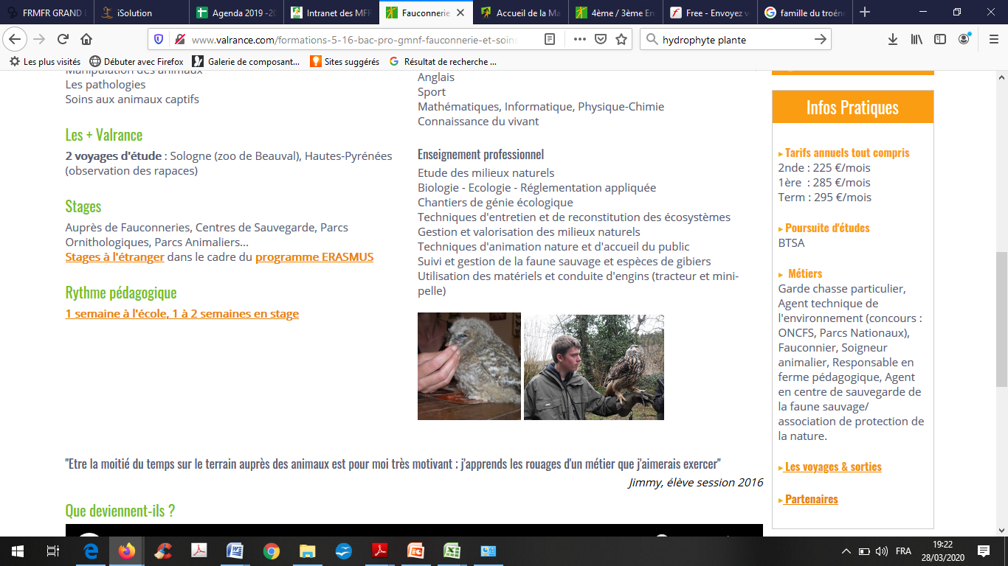
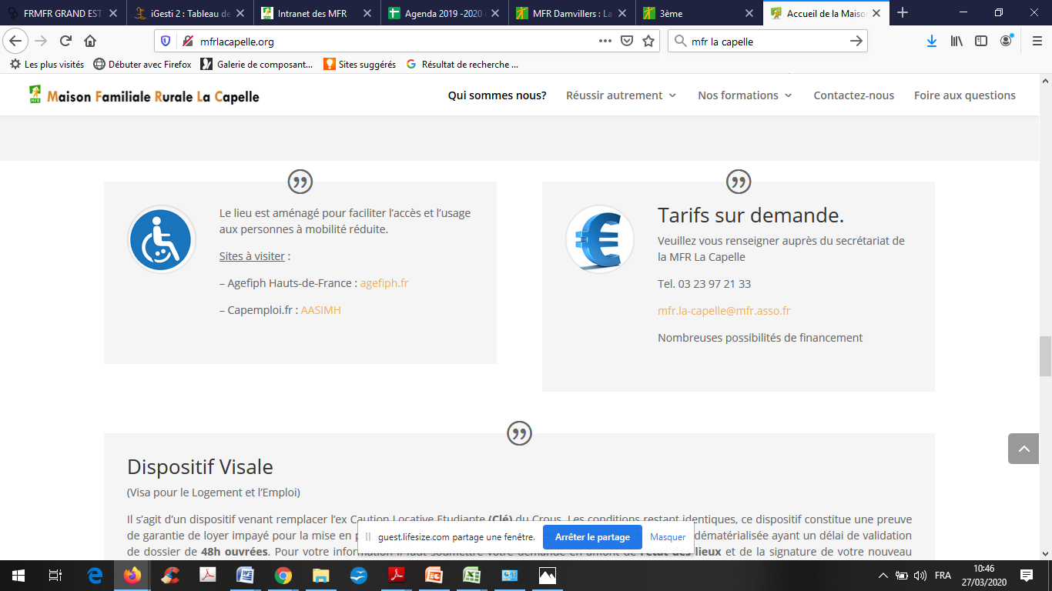

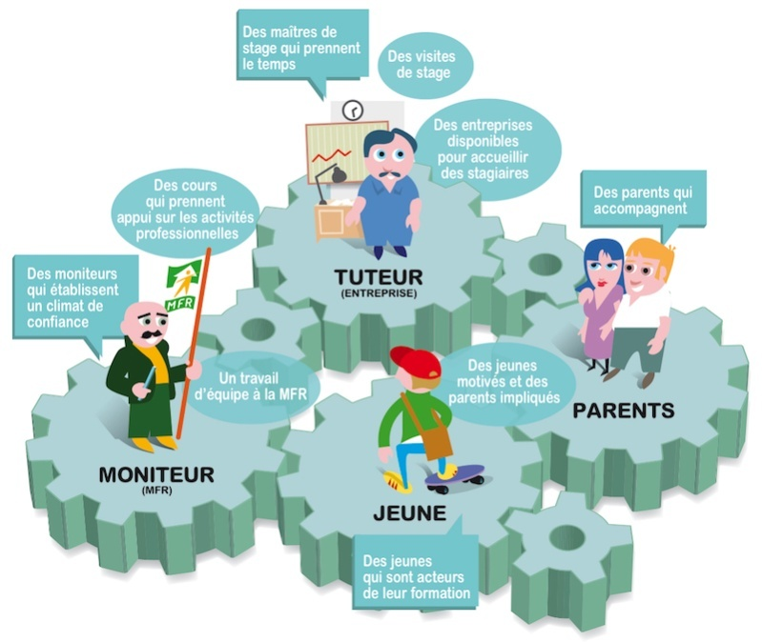
Modalités pédagogiques

Un accompagnement et un suivi individualisé
Des projets en partenariat avec le territoire
Des travaux et ateliers de groupe
Des interventions de divers professionnels
Des visites pour découvrir le monde professionnel

Une cuisine pédagogique
Une salle de travaux pratiques (Puériculture, aide à la personne et vente)

Deux salles équipées de TBI
Gymnase à disposition
MFR de DAMVILLERS – CFA / MFR de DAMVILLERS
4 avenue de Verdun • 55 150 DAMVILLERS • 03 29 85 60 54 • mfr.damvillers@mfr.asso.fr • www.mfr-damvillers.fr
Siret : 78338935600016 / UAI : 0550958 T / Déclaration activité : 415500469.55
Page 2 sur 2
En date du : 02 23
Ecole inclusive
Contenu de la formation

Modules généraux :
- Expression française et communication
- Mathématiques
- Education sportive, santé et sécurité
- Le monde actuel : législation, consommation, histoire-géographie
-Anglais

Modules professionnels :
- Connaissances du public, du service à la personne et de la vente
- Techniques et pratiques professionnelles (interventions d’aides à la personne, cuisine, entretien, animation, accueil, gestion de l’espace de vente)
-Communication adaptée aux différents publics
-Connaissance de l’entreprise et de la vie professionnelle

Modules Pluridisciplinaires :
- MIP : Module d’Initiative Professionnelle
- Possibilité de participer au programme Erasmus+

Type de structures de stages :

- Services aux personnes : E.H.P.A.D, crèche, M.A.S, centre social, école maternelle, périscolaire, restaurants…
- Secteur vente : tous commerces
- Pension :

- Accessibilités

- Taux de réussite :
Contacter la MFR pour évaluer les couts de la formation avec les nombreuses aides aux financements possibles
Formation accessible à tous, mise en place de dispositifs
CAPa SAPVER : 100 % de réussite en 2024
Le rôle de
chacun :
Evaluation de l’action :
Accueil et bilan hebdomadaire
Visite de stage ou lieu d’apprentissage et/ou entretien téléphonique
Evaluation formative en cours d’année par le biais de test, CCF, devoirs notés, …
Entretien en fin de trimestre avec les responsables légaux
Formateurs, Animateurs et intervenants :
La formation est proposée par une équipe pluridisciplinaire répondant aux attentes pédagogiques.
Des intervenants extérieurs viennent alimenter la formation.
Suivi de l’action :
Mise en place d’un carnet de liaison qui permet un lien entre l’apprenant, la famille, les maitres de stage/apprentissages, et l’équipe pédagogique.

